1072深耕計畫執行成果報告書
中國文化大學教育部高教深耕計畫第一場座談會執行成果

子計畫 | A紮根基礎教學品質，創新教學內容形式
具體作法 | A1-2提升中文閱讀與寫作能力
主題 | 如何提升大一國文出題品質，以提升學生閱讀能力?
內容  （活動內容簡述/執行成效） | 主辦單位：中文系  活動日期：108年4月23日  活動地點：大典211  主 講 者：徐紀芳、黃水雲  參與人數： 30 人（教師 28 人、學生 2 人、行政人員 人、校外 人）  內 容：各發表老師分享在班級的執行成效  執行成效：提升大一國文班級結合科技應用及訓練閱讀經典作品
活動照片  (檔案大小以不超過2M為限) | 活動照片電子檔名稱  (請用英數檔名) | 活動照片內容說明(每張20字內)
 | 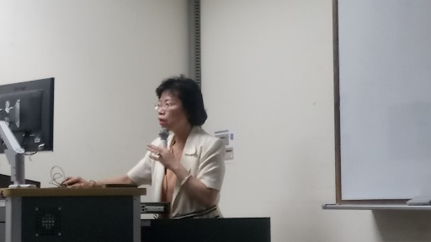 | 徐紀芳老師發表
 | 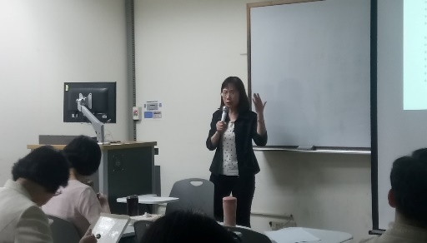 | 黃水雲老師發表
備註：活動照片請附上原始照片一併回傳
附件檔案 | 附件檔案名稱  (請用英數檔名) | 附件名稱

